Boris Vida
FMFI UK
14. 3. 2014
Špecifikácia projektu
Project management tool

Cheers!
Your way to success.

1 Základný popis aplikácie 3
1.1 Úvod 3
1.2 Skupiny používateľov 3
1.2.1 Neprihlásený používateľ 3
1.2.2 Vývojár 3
1.2.3 Manažér 3
1.2.4 Tester 3
1.2.5 Administrátor 3
1.3 Aplikačné entity 4
1.3.1 Projekt 4
1.3.2 Vývoj 4
1.3.3 Bug 4
1.3.4 Kalendár 4
1.3.5 Komentár 4
1.3.6 Výkaz 4
1.4 Registrácia 4
2 Diagramy prípadov použitia 5
2.1 Správa používateľov 5
2.2 Vývoj 5
2.3 Bug 6
2.4 Výkaz a kalendár 6
3 Databáza 7
3.1 Slovný popis 7
3.2 Entitno-relačný diagram 8
4 Technologické požiadavky 8
5 Časový plán 9
6 Návrhy na ďalší rozvoj 9

Základný popis aplikácie

Úvod
Cheers! je nástroj určený pre projektové tímy, predovšetkým vo firmách zameraných na vývoj softvéru, no použiteľná i pre všetky ostatné skupiny ľudí so spoločnou úlohou. Aplikácia umožňuje plánovanie, organizáciu a manažment projektov malého a stredného rozsahu, pričom integruje všetky uvedené činnosti do jedného celku a tým uľahčuje prehľad a celkovú udržateľnosť. Vďaka minimalizácii režijného času a nákladov je preto Cheers! ideálnou cestou k úspechu.

1.2 Skupiny používateľov
Skupiny používateľov v aplikácii Cheers! sú zhodné s projektovými rolami (vvývojár, manažér, tester). Okrem menovaných aplikácia rozlišuje dve špeciálne role – administrátor a neprihlásený používateľ.

1.2.1 Neprihlásený používateľ
Vzhľadom na povahu aplikácie je akékoľvek prezeranie údajov bez prihlásenia nežiadúce. Preto je neprihlásenému používateľovi umožnená iba registrácia (viď nižšie).

1.2.2 Vývojár
Vývojár je osoba priamo podieľajúca sa na činnostiach spojených s budovaním projektu, ako napr. pridávanie novej funkcionality, oprava chýb a podobne.

1.2.3 Manažér
Projektová rola manažér zabezpečuje koordináciu činnosti, kontrolu a komunikáciu vo vnútri projektového tímu.

1.2.4 Tester
Úlohou testera je kontrolovať správnosť implementácie jednotlivých častí projektu a hlásiť prípadné nedostatky.

1.2.5 Administrátor
Ako bolo spomenuté vyššie, administrátor nie je priama projektová rola, no je to osoba zabezpečujúca fungovanie aplikácie (správu používateľov a pod.).

1.3 Aplikačné entity

1.3.1 Projekt
Súhrnné označenie entít prislúchajúcich ku spoločnému cieľu. Projekt má priradený názov, popis, projektový tím a ďalšie charakteristiky.

1.3.2 Vývoj
Návrh na ďalšie rozšírenie projektu, spravidla priradený jednému alebo viacerým vývojárom. Spravidla zadávaný manažérom spolu s popisom požiadaviek, odhadovaným časom riešenia a termínom odovzdania. Po implementovaní vývojár vykáže čas strávený riešením danej požiadavky. Pred uzavretím je potrebná kontrola testerom, ktorý požiadavku môže vrátiť späť programátorovi.

1.3.3 Bug
Nahlásená chyba, zadaná zväčša testerom s nastavením priority a detailným popisom chyby. Po vyriešení vývojárom je opäť potrebná kontrola testerom.

1.3.4 Kalendár
Umožňuje kontrolu časových plánov a organizáciu udalostí (stretnutí projektového tímu atď.).

1.3.5 Komentár
Poznámka k niektorej z aplikačných entít.

1.3.6 Výkaz
Report sumarizujúci aktivitu člena projektového tímu.

1.4 Registrácia
Registrácia používateľov prebieha v dvoch krokoch – najprv administrátor pridá emailovú adresu medzi zoznam členov projektového tímu a pridelí projektové role, následne je používateľovi umožnené zaregistrovať sa štandardnou cestou. Registrácia je potvrdená odkazom v notifikačnom e-maili.

Diagramy prípadov použitia

2.1 Správa používateľov

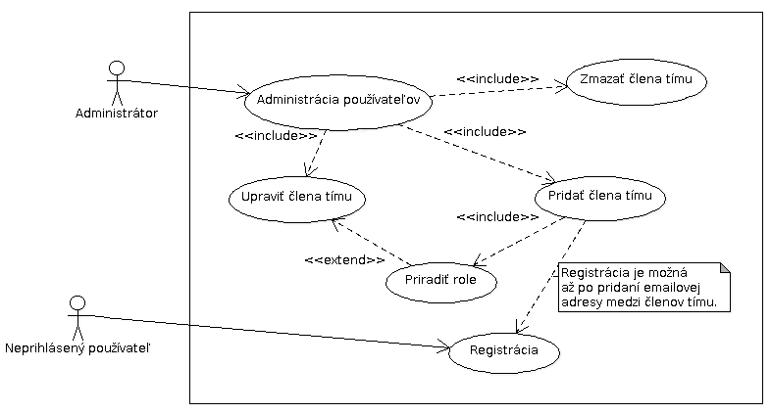
2.2 Vývoj
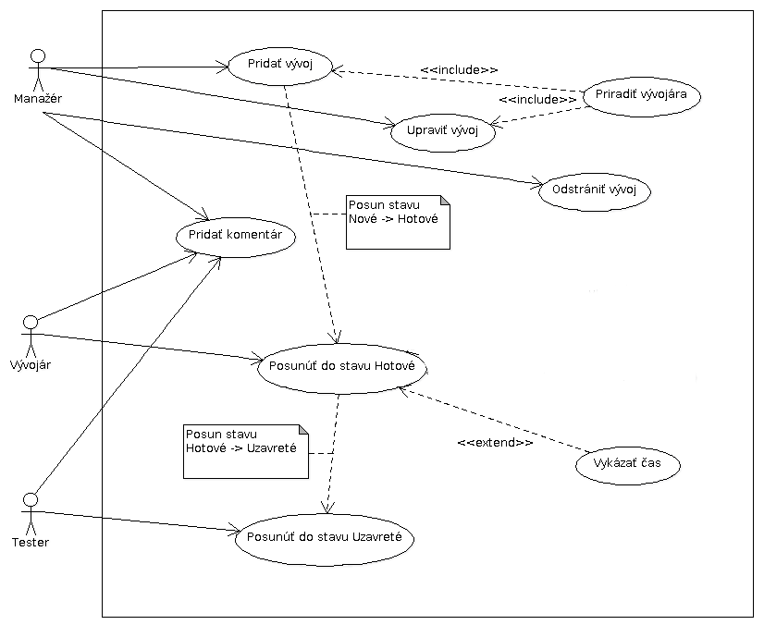

2.3 Bug

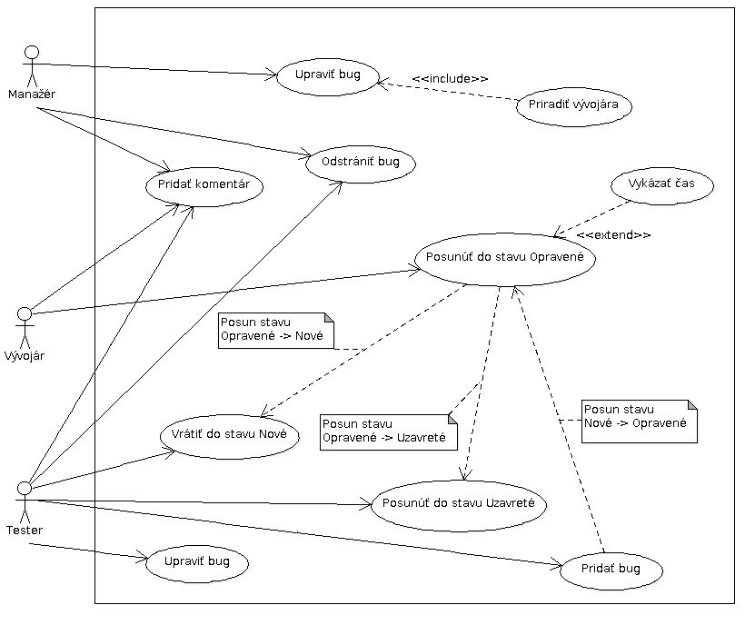
2.4 Výkaz a kalendár
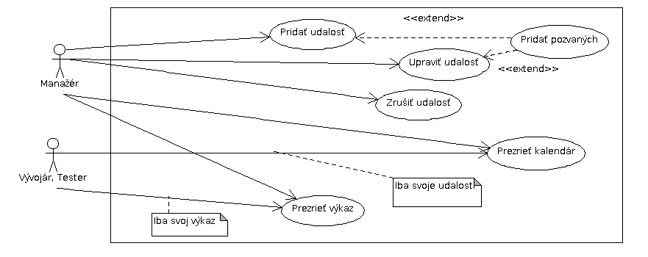

Databáza

3.1 Slovný popis
Databáza obsahuje nasledovné tabuľky:
- Users (user_id, email, password_hash, user_name, active)
- Roles (role_id, role_name)
- UserRoles (user_id, role_id)
- Projects (project_id, owner_user_id, project_name, description)
- UserProjects (project_id, user_id)
- Status (status_id, status_name)
- Priorities (priority_id, priority_name, priority_order)
- Developments (development_id, project_id, owner_user_id, development_name, description, deadline, estimated_time, status_id, priority_id)
- Bugs (bug_id, project_id, owner_user_it, bug_name, description, status_id, priority_id)
- UserDevelopments (development_id, user_id)
- UserBugs (bug_id, user_id)
- ReportDevelopments (user_id, time, development_id, description)
- ReportBugs (user_id, time, bug_id, description)
- Events (event_id, date_time, owner_user_id, event_name, description)
- UserEvents (event_id, user_id, priority)
- CommentDevelopments (comment_id, development_id, user_id, text, date_time)
- CommentBugs (comment_id, bug_id, user_id, text, date_time)

3.2 Entitno-relačný diagram

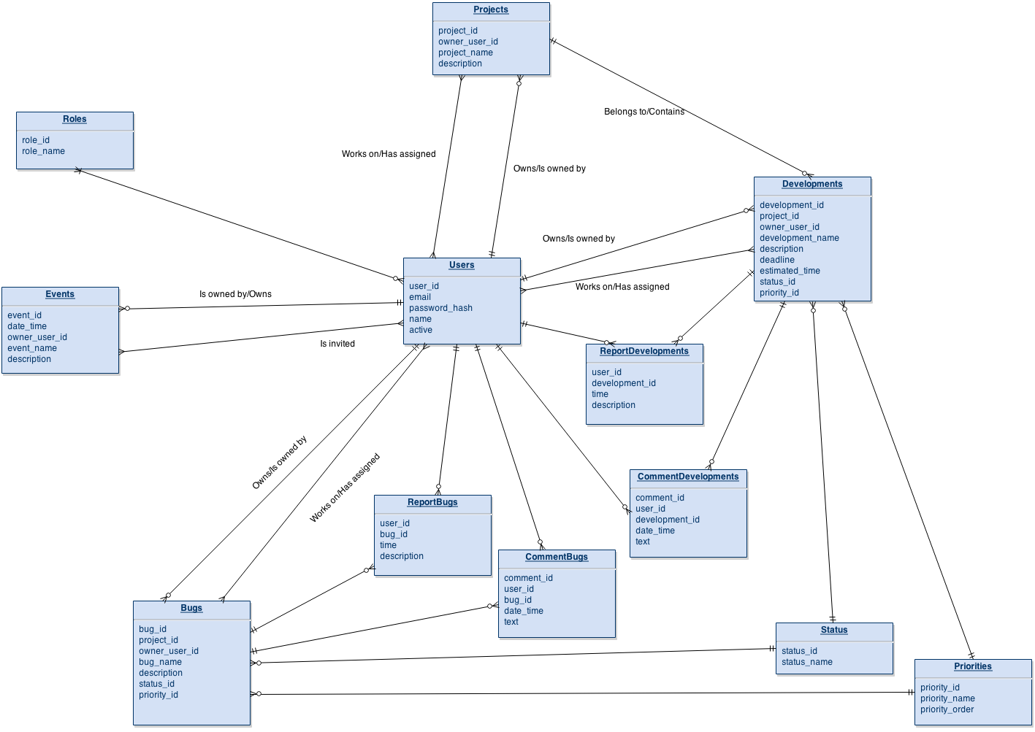
Technologické požiadavky
Aplikácia je vyvíjaná v jazyku Ruby a frameworku Rails 4, s natívnym ORM Active Record. Databáza je založená na systéme PostgreSQL. Medzi ďalšie využívané technológie patrí HTML 5, CSS 3, JavaScript, Jquery, prípadne SCSS a CoffeeScript. Medzi odporúčané prehliadače patrí Firefox 27.0 a Chrome 33.0, bez záruk by však mala fungovať aj v relevantných starších verziách týchto prehliadačov, prípadne v iných bežne používaných prehliadačoch.

Časový plán
15. 3. 2014 | Špecifikácia projektu
22. 3. 2014 | Registračný systém, správa používateľov
29. 3. 2014 | Pridávanie a úprava bugov a vývojov
5. 4. 2014 | Ostatná funkcionalita bugov a vývojov, výkazy
12. 4. 2014 | Kalendár
19. 4. 2014 | Základný dizajn aplikácie
24. 4. 2014 | Beta verzia
3. 5. 2014 | Dokončenie dizajnu
10. 5. 2014 | Testovanie a oprava chýb
17. 5. 2014 | Prípadné ďalšie úpravy a funkcie
22. 5. 2014 | Finálna verzia

Návrhy na ďalší rozvoj
- Možnosť pridávania dokumentácie a testovacích prípadov
- Emailové notifikácie pri aktivitách spojených s používateľom
- Doplnenie ďalších projektových rolí (externý člen a pod.)
- Pridávanie súborov ako príloh
- UML plugin, prípadne iné doplnkové funkcionality

